自动点胶机SC-600B
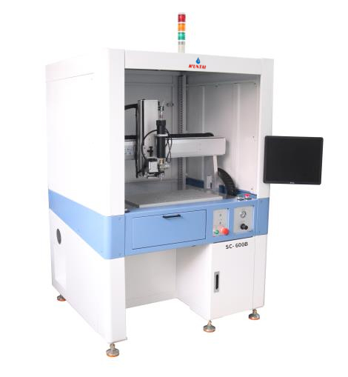

技术参数:
型号 | SC- 600B
工作范围 | 600(X)╳600(Y)╳100(Z)mm
最大速度 | 500mm/sec
解析度 | 0.001mm
重复精度 | ±0.01mm
操作系统 | WINDOWS XP
传动方式 | 伺服马达/滚珠丝杆
点胶方式 | 高精密旋转阀
供胶方式 | CKD精密调压阀+300CC卡式胶筒
电源 | AC220V 50-60HZ 1.5KW
机器尺寸 | 1200╳1100╳1700mm
重量 | 约450KG
工作环境 | 湿度：20-90%， 温度：0-40℃

主要配置 ：
名称 | 单位 | 数量 | 备注
马达 | 套 | 4 | 日本AC伺服
丝杆导轨 | 套 | 3 | 台湾
CCD影像系统 | 套 | 1 | 天敏
工业电脑 | 套 | 1 | 品牌电脑
显示器 | 台 | 1 | 17"液晶
运动控制器 | 套 | 1 | 堃泰自动化
自动点胶机软件 | 套 | 1 | 堃泰自主研发
高精密点胶阀 | 套 | 1 | SC-250S
针头自动旋转装置 | 套 | 1 | 堃泰自动化
异形出胶针头 | 个 | 1 | 根据客户要求订做

机器性能:
1.针头智能跟随路径自动作方向旋转，使落在工件上的导电胶形成三角形分布；
2.具有画点,线,面,弧,圆，不规则曲线连续补间及三轴联动等功能；
3.硬盘的超大储存记忆容量,且软体具有区域阵列，平移旋转运算等功能；
4.胶量大小粗细、涂胶速度、点胶时间、停胶时间皆可参数设定、出胶量稳定,不漏滴胶；
5.圆形点胶和三角形点胶方式可随时切换；
6.配置CCD辅助程式编辑及教导功能使坐标轨迹位置能实时追踪显示，缩短点胶程序编辑时间，大大
提高编程效率；
- 适用流体点胶,例如: UV胶、AB胶、EPOXY(黑胶)、白胶、EMI导电胶、SILICON、环氧树脂、瞬间胶、
银胶、红胶、锡膏、散热膏、防焊膏、透明漆、螺丝固定剂等；
8.适合对象：手机、电脑外壳、光碟机、印表机、墨水夹、PC板、LCD、LED、DVD、数位相机、开关、
连接器、继电器、散热器、半导体等电子业、或与SMT设备连线快速点/涂胶、时钟、玩具业、医疗器材
等需液体点胶产品；
9.智能断胶功能，防止拉胶，即节省胶，又减少修胶工序；
10.出胶时间控制解析度1ms；
11.可单料盘多治具循环工作，大副提高工作效率；
12.高速旋转阀门使点胶的起点和结束点控制更精度。

